BREVET DE TECHNICIEN SUPÉRIEUR FLUIDES ÉNERGIES DOMOTIQUE

U.41 ANALYSE ET DÉFINITION D’UN SYSTÈME SESSION 2019

DUREE : 4 HEURES
COEFFICIENT : 4

Matériel autorisé :

L’usage de tout modèle de calculatrice, avec ou sans mode examen, est autorisé.

Tout autre matériel est interdit.

Documents à rendre avec la copie :
DR 1-1 ......................................................................................................page 16/23
DR 1-2 ......................................................................................................page 17/23
DR 1-3 ......................................................................................................page 18/23
DR 3-1 ......................................................................................................page 18/23
DR 3-2 .....................................................................................................page 19/23
DR 3-3 .....................................................................................................page 20/23
DR 4-1 .....................................................................................................page 21/23
DR 4-2 .....................................................................................................page 21/23
DR 5-1 .....................................................................................................page 22/23
DR 5-2 .....................................................................................................page 23/23

Liste des documents techniques :
DT 1-1 ......................................................................................................page 12/23
DT 3-1 ......................................................................................................page 13/23
DT 4-1 …………………………………………………………………………..page 14/23 DT 5-1 ......................................................................................................page 15/23

DES QUE LE SUJET VOUS EST REMIS, ASSUREZ-VOUS QU’IL EST COMPLET. LE SUJET COMPORTE 23 PAGES, NUMEROTEES DE 1/23 A 23/23.

BTS Fluides Énergies Domotique |  | Session 2019
U41 : Analyse et définition d’un système | Code : 19FE41ADS1 | Page : 1/23

Chaque partie sera rendue sur une copie séparée

PARTIE | TITRE | Temps conseillé
 | Lecture du sujet | 20 min
1 | Analyse du système de production d’énergie | 45 min
2 | Analyse du système de production d’ECS | 30 min
3 | Étude de la CTA de la salle du conseil | 60 min
4 | Étude du réseau batterie chaude de la salle du conseil | 45 min
5 | Gestion des ventilo-convecteurs | 40 min

Hôtel de Ville
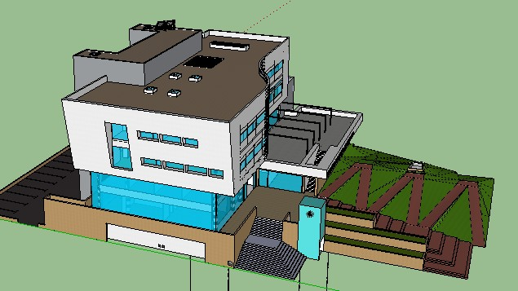

Présentation :
L’étude porte sur l’Hôtel de Ville d’une commune du sud de la France. Le bâtiment est de type R + 4. Il se situe directement en front de mer. L’ensemble représente une surface de plancher de 2 812 m² comportant des locaux divers : bureaux, accueil, sanitaires et vestiaires, salle du conseil municipal, diverses salles de réunion et d’archives, ainsi que la police municipale.
L’objectif général de ce dossier est d’analyser les solutions techniques proposées par le bureau d’études en phase de consultation des entreprises. Ces solutions permettent de répondre aux besoins en climatisation et en eau chaude sanitaire de ce bâtiment. Ce bâtiment ERP est de type L de 3ème catégorie pour la salle du conseil, le stockage associé en R+2, la salle de travail en R+4, et de type W pour tous les autres locaux à l’exception du parc de stationnement couvert qui sera en type PS.

BTS Fluides Énergies Domotique |  | Session 2019
U41 : Analyse et définition d’un système | Code : 19FE41ADS1 | Page : 2/23

PREMIÈRE PARTIE : ANALYSE DU SYSTÈME DE PRODUCTION D’ÉNERGIE
Temps conseillé : (45 minutes)

Objectif : Dans cette partie, on vous propose d’analyser la pertinence des choix retenus par le bureau d’études en ce qui concerne les équipements de la production calorifique et frigorifique du bâtiment.

Extrait du D.C.E. :

Bases de calcul :
- Température extérieure de base en hiver : - 4 °C, HR = 90 % ;
- Température extérieure de base en été : 35 °C, HR = 40 % ;
- Température intérieure hiver tous locaux : 20°C, HR = NC ;
- Température intérieure été (locaux avec refroidissement) : 26°C, HR = NC ; Extrait de l’étude thermique :
- Énergie du projet : électricité
- Cepref : 58,4 kWhep.m-2.an-1. Tableau bilan des charges :
Déperditions statiques de base | 31 655 W
Déperditions dynamiques de base | 83 696 W
Déperditions totales* de base | 115 351 W
Température de non chauffage | 16 °C
Charges estivales | 55 000 W
Fonctionnement en mode hiver (Text en  °C) | Text < 16°C
Fonctionnement en mode été (Text en °C) | Text > 24°C
*(Déperditions statiques + dynamiques)

La PAC installée sera de type air / eau réversible, de la marque CIAT, modèle 600 V ou équivalent. Elle sera installée en toiture terrasse.
Un premier réseau d’eau glycolée distribuera la puissance thermique vers un échangeur à plaques situé en chaufferie. Cet échangeur alimentera un ballon tampon qui distribuera la puissance thermique vers les batteries chaudes et froides de la CTA
« Salle du conseil », les ventilo-convecteurs et les radiateurs. Tableau bilan des émetteurs :
Système | Régime de température mode chaud | Régime de température mode froid | Pièces concernées
Radiateurs à eau | 45 / 39 °C |  | Vestiaires, archives, sanitaires, dégagements et accueils
Ventilo-convecteurs plafonniers | 45 / 39 °C | 7 / 12 °C | Hall N+1, salle de réunion, salle de travail, bureau du maire, atelier info, salle de réunion commune et  bureaux.
Batterie chaude CTA | 45 / 39 °C |  | Salle du conseil
Batterie froide CTA |  | 7 / 12 °C | Salle du conseil

BTS Fluides Énergies Domotique |  | Session 2019
U41 : Analyse et définition d’un système | Code : 19FE41ADS1 | Page : 3/23

ANALYSE DES SOLUTIONS TECHNIQUES RETENUES

Question 1.1.
Expliciter les sigles et donner une définition des termes « CCTP » et « ERP » ?

Question 1.2. (DR 1-1 page 16/23 et DR 1-2 page 17/23).
Sur les documents réponses DR 1-1 page 16/23 et DR 1-2 page 17/23, identifier les réseaux d’eau alimentant la CTA. Surligner en rouge les réseaux utilisés en mode chauffage et en bleu les réseaux utilisés en mode rafraichissement. Indiquer par des flèches le sens de circulation.

Question 1.3. (DR 1-1 page 16/23 et DR 1-3 page 18/23).
Donner la désignation et la fonction des éléments numérotés 23, 24, 25, et 27 sur les schémas de principe des DR 1-1 page 16/23. Compléter le document réponse DR 1- 3 page 18/23.

Question 1.4. (DR 1-1 page 16/23).
Identifier l’élément 27. Quel est son rôle ? S’il n’était pas mis en œuvre, quelle conséquence cela aurait-il sur la PAC ?

Question 1.5. (DR 1-1 page 16/23).
Justifier le raccordement de la pompe 38 en partie basse de l’élément 27.

La production frigorifique de la PAC est assurée par des compresseurs scroll équipés de moteurs asynchrones. Le pilotage des moteurs des compresseurs se fait en démarrage direct avec une temporisation au démarrage.

Question 1.6. (DT 1-1 page 12/23).
En vous appuyant sur le DT 1-1 page 12/23 expliciter la manière dont la puissance frigorifique est modulée. Identifier la grandeur réglée.
Proposer sous forme d’un graphe d’action une solution de pilotage de cette puissance en fonction de la grandeur réglée.

Question 1.7.
La PAC est équipée d’un contrôleur de débit. Donner la fonction de cet élément.
Quels dysfonctionnements détecte-t-il ?
Lister les actions générées par l’automate de la PAC lorsqu’une situation à risque est constatée grâce à cet élément.

BTS Fluides Énergies Domotique |  | Session 2019
U41 : Analyse et définition d’un système | Code : 19FE41ADS1 | Page : 4/23

DEUXIÈME PARTIE : ANALYSE DU SYSTÈME DE PRODUCTION D’ECS
Temps conseillé : (30 minutes)

Objectif : Dans cette partie, on vous propose de valider la pertinence technique et économique des choix retenus par le bureau d’études en ce qui concerne les équipements de la production d’eau chaude sanitaire.

Bases de l’étude technico économique :

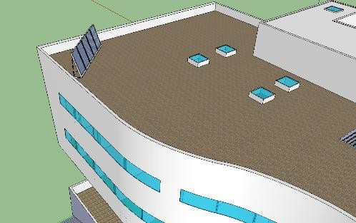Descriptif de la solution solaire :

Implantation des capteurs solaires
La production d’Eau Chaude Sanitaire (ECS) sera assurée par un ballon solaire de 300 litres avec appoint électrique installé en local chaufferie au niveau 0, et par 3 capteurs d’une surface unitaire de 2 m².
Les panneaux solaires seront installés sur la toiture, orientés au sud avec une inclinaison de 45°.
La température de stockage de l’eau chaude sanitaire sera au minimum de 60 °C et au maximum de 90°C

Résultats de simulations réalisées avec le logiciel CALSOL :
Calculs thermiques, cumulés sur la durée
Période | J | F | M | A | M | J | J | A | S | O | N | D | année
IPG (kWh.m-2) | 84 | 103 | 144 | 169 | 178 | 203 | 232 | 195 | 162 | 118 | 88 | 66 | 1742
Tair (°C) * | 6 | 7,3 | 9,6 | 12,5 | 16,4 | 20,4 | 23,5 | 22,7 | 19,5 | 14,9 | 9,6 | 6,6 | 1401
Teau (°C) * | 9 | 9 | 10 | 13 | 15 | 17 | 18 | 18 | 17 | 15 | 13 | 10 | 13,7
Besoins (kWh) | 551 | 497 | 540 | 491 | 486 | 449 | 454 | 454 | 449 | 486 | 491 | 540 | 5888
Apports utiles (kWh) ** | 193 | 239 | 334 | 383 | 408 | 449 | 454 | 454 | 387 | 278 | 201 | 150 | 3931
Apports bruts (kWh)  ** | 193 | 239 | 334 | 383 | 408 | 472 | 551 | 467 | 387 | 278 | 201 | 150 | 4063
Couverture (%) | 35,1 | 48,1 | 61,8 | 78,1 | 84 | 100 | 100 | 100 | 86,2 | 57,1 | 41 | 27,8 | 66,8
* valeurs moyennes
** apports solaire au niveau du stockage d’ECS

Les données nécessaires à l’estimation des coûts sont les suivantes :
- L’investissement pour la solution solaire est de 6 120 € HT dont 4 900 € HT de matériel (TVA à 20 %) ;
- L’investissement pour la solution sans solaire est de 3 200 € TTC ;
- Une subvention européenne permet de financer 30 % du coût HT du matériel solaire ;
- Le coût du kWh est de 14 centimes d’euros TTC
- Le coût de l’abonnement électrique est de 150 € par an.

BTS Fluides Énergies Domotique |  | Session 2019
U41 : Analyse et définition d’un système | Code : 19FE41ADS1 | Page : 5/23

ANALYSE TECHNICO-ÉCONOMIQUE

Question 2.1.
Pour déterminer le surinvestissement nécessaire à la mise en œuvre de la solution solaire, calculer :
    - Calculer l’investissement en TTC de la solution solaire sans subvention.
    - Calculer le montant de la subvention
    - En déduire le surinvestissement dû à la solution solaire.

Question 2.2.
Déterminer le montant de l’économie annuelle d’électricité lié à la mise en œuvre de la solution solaire.

Question 2.3.
Le client est prêt à investir dans la solution solaire si le temps de retour sur investissement est inférieur à 5 ans. Vérifier, en justifiant votre démarche, que la solution proposée par le bureau d’études est capable d’atteindre ces objectifs.

GESTION TECHNIQUE DU CHAUFFE EAU SOLAIRE

Question 2.4. (DR 1-1 page 16/23).
En vous appuyant sur le schéma DR 1-1 page 16/23, proposer une logique de fonctionnement décrivant le pilotage de la pompe solaire en fonction des valeurs de température mesurées par les sondes TC (capteur) et TB (ballon).

BTS Fluides Énergies Domotique |  | Session 2019
U41 : Analyse et définition d’un système | Code : 19FE41ADS1 | Page : 6/23

TROISIÈME PARTIE : ÉTUDE DE LA CTA DE LA SALLE DU CONSEIL
Temps conseillé : (60 minutes)
Objectif : Dans cette partie, on vous propose d’analyser la pertinence technique des choix retenus par le bureau d’études, en ce qui concerne la ventilation de la salle du conseil.

Extrait du D.C.E. :

Descriptif de la CTA de la salle du conseil :
Ce système de ventilation est de type « Tout Air Neuf ». Il permet de couvrir les besoins en renouvellement d’air de la salle du conseil en air neutre, c'est-à-dire que le soufflage se fait à la température intérieure.
La Centrale de Traitement d’Air est composée d’un pré filtre et d’un filtre, d’une batterie de préchauffage à eau chaude, d’un récupérateur de chaleur rotatif, d’une batterie chaude qui ne fonctionne qu’en hiver, d’une batterie froide qui ne fonctionne qu’en été et de ventilateurs.
La batterie de préchauffage permet d’amener l’air à T = 3 C en hiver, lorsque la température extérieure est négative. Elle ne fonctionne qu’en hiver.
Le récupérateur rotatif (échange sensible et latent) a une efficacité de 80 %.
La CTA a un débit nominal de soufflage et un débit nominal de reprise de 1 080 m3/h. L’occupation maximale de la salle du conseil est de 60 personnes.

Bases de calcul :
- Conditions extérieures de base en hiver : T = - 4 °C, HR = 90 %
- Conditions extérieures de base en été : T = 35 °C, HR = 40 %
- Conditions intérieures hiver tous locaux : T = 20°C, HR = NC
- Conditions intérieures été (locaux avec refroidissement) : T = 26 C, HR = NC

ANALYSE DES SOLUTIONS TECHNIQUES RETENUES

Question 3.1. (DT 3-1 page 13/23)
A l’aide de l’extrait de réglementation DT 3-1 page 13/22 et de l’extrait du D.C.E. ci- dessus, justifier le débit de ventilation préconisé par le maître d’œuvre.
Question 3.2. (DR 1-2 page 17/23)
Les débits de ventilation de la CTA peuvent être asservis à l’occupation via la mesure du taux de CO2. Compléter le schéma de principe DR 1-2 page 17/23 pour y faire apparaitre les éléments nécessaires à cet asservissement.
Question 3.3. (DR 1-2 page 17/23, DR 3-1 page 18/23).
Donner la désignation et la fonction des éléments numérotés 28 et 35 sur les schémas de principe du DR 1-2 page 17/23. Compléter le document réponse DR 3-1 page 18/23.
Question 3.4. (DR 1-2 page 17/23)
Décrire la fonction de l’élément 33 représenté sur le document réponse DR 1-2 page 17/23. Lister les actions générées par l’automate de la CTA lorsqu’une situation à risque est constatée grâce à cet élément.
Question 3.5. (DR 1-2 page 17/23)
Quel composant de sécurité non représenté sur le schéma de principe de la CTA et conditionnant l’alimentation en eau des batteries chaudes et froides est-il indispensable de prévoir ? Justifier.
BTS Fluides Énergies Domotique |  | Session 2019
U41 : Analyse et définition d’un système | Code : 19FE41ADS1 | Page : 7/23

Question 3.6.
Concernant la CTA, citer 2 documents techniques qui devront être obligatoirement présents dans le DOE (Dossier des ouvrages exécutés).

ÉTUDE DE L’ÉCHANGEUR ROTATIF

On souhaite vérifier l’absence de création de givre sur l’échangeur rotatif (repère 29) en situation hivernale de base.

Hypothèses de travail pour l’étude de cette situation :
- L’humidité relative de l’air intérieur noté « I » est de 50 % ;
- La température de soufflage notée « S » est de 20°C ;
- On notera « E » l’air extérieur, « R » l’air rejeté, « E’ » l’air neuf après passage sur l’élément 35, et « E’’ » l’air neuf après passage sur l’élément 29.

Question 3.7. (DR 3-2 page 19/23).
Sur le diagramme de l’air humide fourni en DR 3-2 page 19/23, tracer en justifiant vos démarches les évolutions de l’air dans la CTA en situation hivernale de base. Et conclure sur le risque de création de givre sur l’échangeur rotatif.

On étudie la situation hivernale en l’absence de l’élément 35. Les résultats sont alors :
Points | θ | ϕ | hs | rs | vs
 | °C | % | kJ·kgas-1 | kge·kgas-1 | m³·kgas-1
E = E’ | - 4,0 | 90,0 | 2,05 | 0,00243 | 0,765
E'' | 15,23 | 58,6 | 31,31 | 0,00632 | 0,825
S | 20,0 | 43,4 | 36,16 | 0,00632 | 0,838
I | 20,0 | 50,0 | 38,62 | 0,00729 | 0,840
R | 0,83 | 84,7 | 9,36 | 0,00341 | 0,780

Question 3.8. (DR 3-2 page 19/23).
Dans ces conditions de fonctionnement le risque d’apparition de givre sur l’échangeur rotatif est-il possible ? Justifier votre réponse.

En réalité le bureau d’études a choisi de supprimer l’élément 35 dans son projet définitif.

Question 3.9.
Justifier pourquoi malgré ces conditions de fonctionnement l’obstruction de l’échangeur rotatif par le givre n’est pas possible.

ÉTUDE DE LA GTC

Question 3.10. (DR 1-2 page 17/23, DT 4-1 page 14/23, DR 3-3 page 20/23).
Le maître d’œuvre vous demande de préparer le cahier des charges pour l’utilisation d’une GTC gérant la CTA (capteurs, actionneurs et alarmes techniques). Les alarmes techniques ne sont pas reportées sur l’armoire électrique, mais uniquement sur la supervision. A partir du DR 1-2 page 17/23, du DT 4-1 page 14/23, effectuer le bilan des entrées et sorties en complétant le tableau réponse DR 3-3 page 20/23.

BTS Fluides Énergies Domotique |  | Session 2019
U41 : Analyse et définition d’un système | Code : 19FE41ADS1 | Page : 8/23

QUATRIÈME PARTIE : ÉTUDE DU RÉSEAU BATTERIE CHAUDE DE LA SALLE DU CONSEIL
Temps conseillé : (45 minutes)

Objectif : Dans cette partie, on vous propose d’analyser la pertinence technique du choix retenu par le bureau d’études, pour moduler la puissance des batteries de la CTA de la salle du conseil.

Extrait du D.C.E. :

Le circulateur n°37 n’alimente que la batterie chaude de la CTA de la salle du conseil. Il fonctionne en permanence en hiver.
Caractéristiques techniques du circuit :
  - Le débit masse d’eau est de 0,4 kg·s-1
  - Les pertes de charge de la batterie chaude et de son réseau de raccordement sont de 35 kPa

RÉGULATION DE LA PUISSANCE BATTERIE

Question 4.1. (DR 1-2 page 17/23).
Quelle grandeur physique est régulée grâce la vanne trois voies modulant la puissance de la batterie chaude?

Une variante à la solution technique retenue serait de supprimer la vanne trois voies et d’utiliser uniquement un circulateur à vitesse variable.

Question 4.2. (DR 1-2 page 17/23).
Identifier au moins deux avantages présentés par cette variante.

GESTION TECHNIQUE DE LA POMPE DANS LE CADRE DE LA VARIANTE

Question 4.3.
Proposer sur votre copie un schéma de principe de la régulation de la puissance de la batterie chaude, si on applique la variante évoquée dans la question précédente.

Question 4.4.
En supposant que le débit de la pompe soit régulé en tout ou rien, l’évolution temporelle de la température de soufflage aura un comportement de type
« pompage ». Expliquer par un graphique ce phénomène et les conséquences sur le confort des occupants.

Question 4.5. (DR 4-1 page 21/23).
En supposant que la perte de charge totale du réseau soit de 35 kPa, positionner le point de fonctionnement nominal et tracer la courbe caractéristique du réseau sur le graphe du circulateur sélectionné en DR 4-1 page 21/23.

BTS Fluides Énergies Domotique |  | Session 2019
U41 : Analyse et définition d’un système | Code : 19FE41ADS1 | Page : 9/23

En dessous de la tension de pilotage de 3V, le moteur est arrêté. Il ne redémarrera que si la tension de pilotage devient supérieure à 3V.

Question 4.6. (DR 4-2 page 21/23).
En exploitant le tracé précédent, indiquer quelle sera la plage de variation du débit en complétant le tableau du document réponse DR 4-2 page 21/23.
Conclure sur la pertinence de ce mode de pilotage et le risque de « pompage » par rapport à un mode de pilotage TOR.

On souhaite utiliser cette variante (suppression des vanne 3 voies et utilisation de circulateurs à vitesse variable) pour les circulateurs 36, 37, 38, et l’intégrer au système de GTC.
WIT, le fabriquant des modules de type « PLUG » gamme e@sy, indique dans sa documentation technique qu’il est possible de raccorder directement les circulateurs sans passer par des contacteurs. Le module PLUG 502 permet de le faire car ses contacts supportent un courant de 1A sous 230V. Les courants nominaux absorbés par les circulateurs restent inférieurs à cette valeur.
Le tableau ci-dessous donne les caractéristiques des modules.
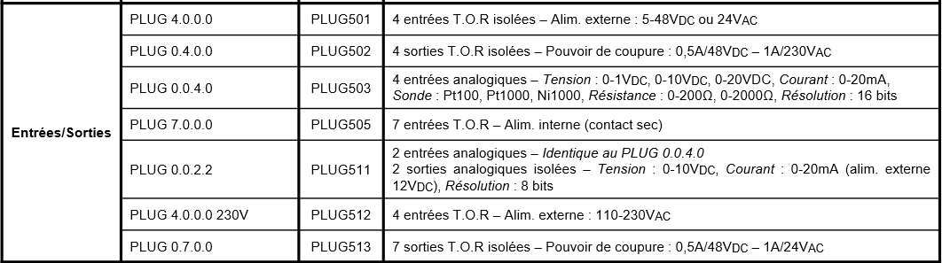

Question 4.7. (DT 4-1 page 14/23).
En vous basant sur le schéma électrique DT 4-1 page 14/23, sur le tableau ci-dessus et dans le cadre de cette variante :
    - Donner la nature des entrées sorties nécessaires au pilotage d’un circulateur à vitesse variable ;
    - Identifier les entrées sorties économisées (nombre et nature) ;
    - En déduire le nombre et le type de modules « PLUG » à ajouter ou à retirer.

BTS Fluides Énergies Domotique |  | Session 2019
U41 : Analyse et définition d’un système | Code : 19FE41ADS1 | Page : 10/23

CINQUIÈME PARTIE : GESTION DES VENTILO-CONVECTEURS
Temps conseillé : (40 minutes)

Objectif : Dans cette partie, on souhaite réaliser la préparation de la mise en service des ventilo-convecteurs.

Extrait du D.C.E. :

Tableau bilan des émetteurs :
Système | Régime de température  mode chaud | Régime de température  mode froid | Pièces concernées
Ventilo-convecteurs plafonniers | 45 / 39 °C | 7 / 12 °C | Hall N+1, salle de réunion, salle de travail, bureau du maire, atelier info, salle de réunion commune et bureaux.

RÉGULATION DES VENTILO-CONVECTEURS PLAFONNIERS

Question 5.1. (DR 1-2 page 17/23). Expliquez le rôle du thermostat n°6.

Question 5.2. (DR 5-1 page 22/23).
La bande proportionnelle XP du régulateur n°3 est de 4 °C en hiver et de 3 °C en été. Sur le DR 5-1 page 22/23, tracer le graphe d’action de ce régulateur pour les modes été et hiver.

Question 5.3. (DT 5-1 page 15/23 et DR 5-2 page 23/23).
A partir de la documentation technique DT 5-1 page 15/23, compléter le schéma électrique de manière à alimenter le régulateur, brancher le servomoteur et la sonde de température ambiante sur le DR 5-2 page 23/23.

BTS Fluides Énergies Domotique |  | Session 2019
U41 : Analyse et définition d’un système | Code : 19FE41ADS1 | Page : 11/23

DT 1-1 DOCUMENTATION TECHNIQUE POMPE A CHALEUR
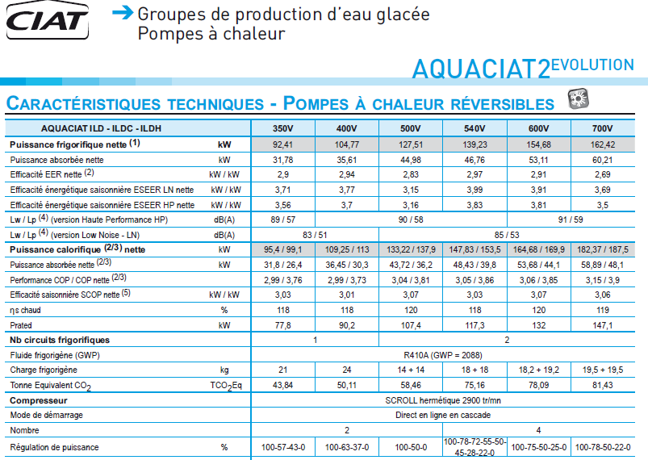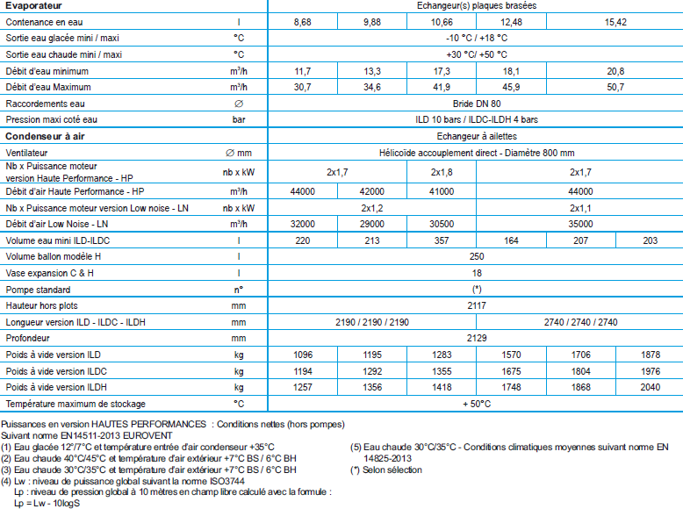

BTS Fluides Énergies Domotique |  | Session 2019
U41 : Analyse et définition d’un système | Code : 19FE41ADS1 | Page : 12/23

DT 3-1 DÉBIT MINIMUM D’AIR NEUF RÉGLEMENTAIRE
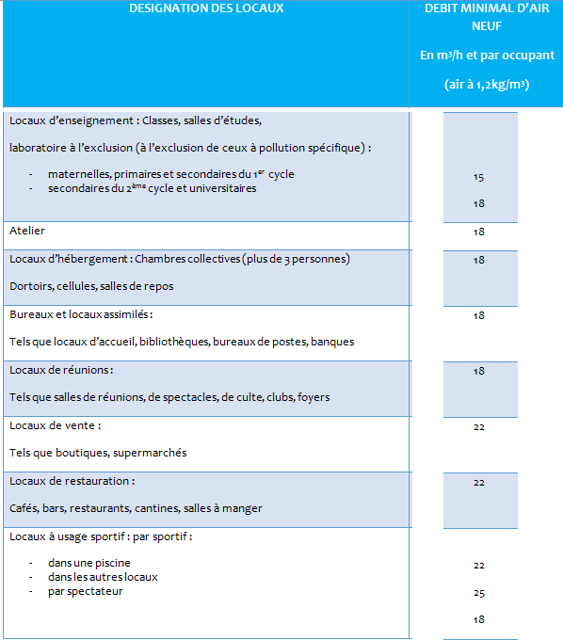

BTS Fluides Énergies Domotique |  | Session 2019
U41 : Analyse et définition d’un système | Code : 19FE41ADS1 | Page : 13/23

DT 4-1 EXTRAIT DU SCHÉMA ÉLECTRIQUE DE LA CTA
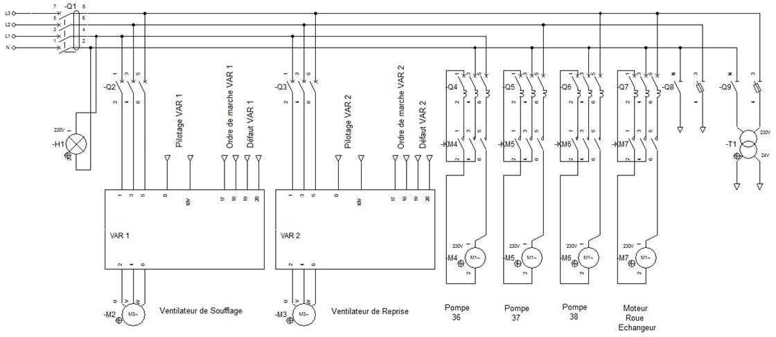
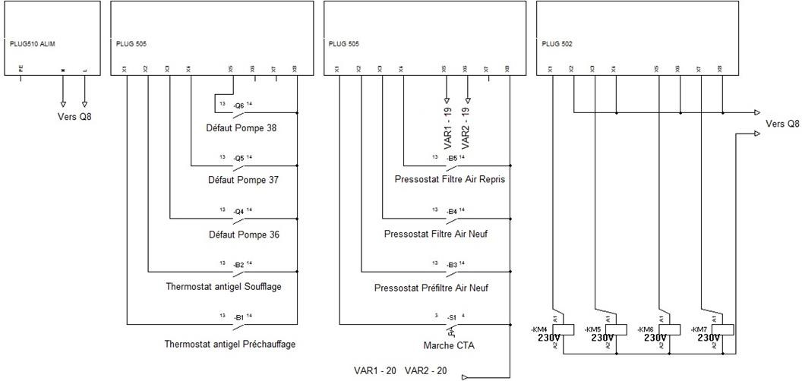
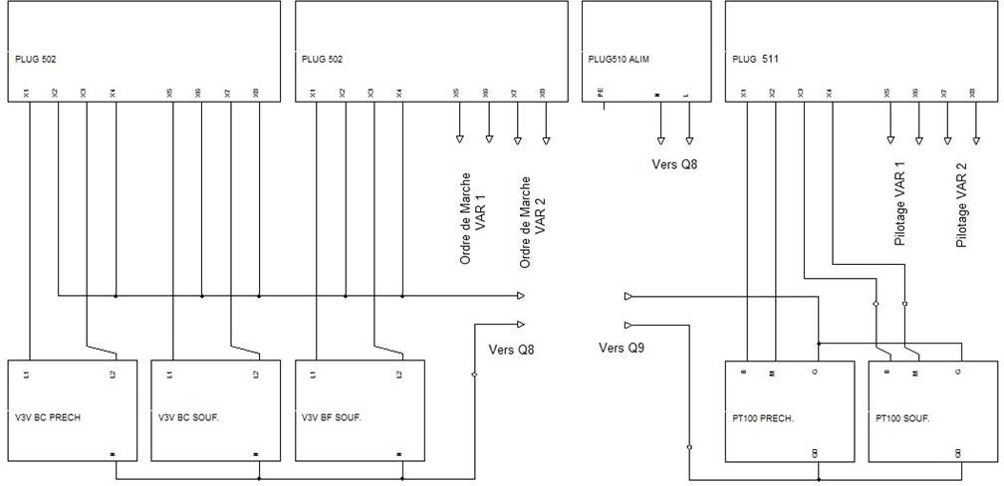

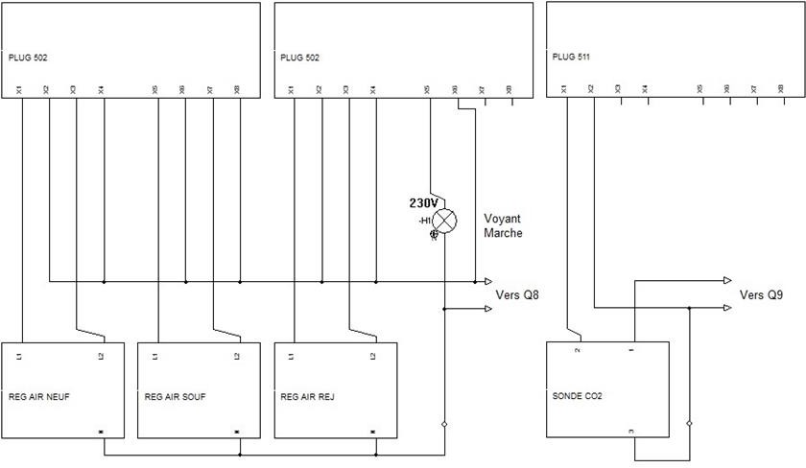

BTS Fluides Énergies Domotique |  | Session 2019
U41 : Analyse et définition d’un système | Code : 19FE41ADS1 | Page : 14/23

DT 5-1 DOCUMENTATION RÉGULATEUR HONEYWELL

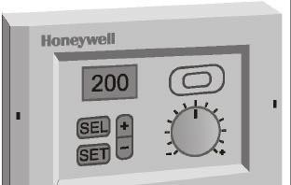
REGULATEUR DES CASSETTES PLAFONNIERES

Honeywell
REGULATEURS MICRONIK 200 R 7426 A, B, C
Les régulateurs de température R7426A,B,C sont conçus pour le contrôle de la température dans les applications de ventilation climatisation et chauffage.
Les paramètres sont préprogrammés, ce qui permet une utilisation immédiate avec le choix entre différentes stratégies de régulation pour optimiser les performances du système. Ces régulateurs modernes, avec leur interface utilisateur simple permettent un paramétrage précis et affichent les températures lues par les sondes, les points de consigne et les valeurs de sortie. Ils assurent une régulation de température à action P ou PI dans tous les contextes (ambiance, air soufflé, eau, etc.) dans la plage de 0 à 50°C ou de 0 à 1 30°C. Ils peuvent être utilisés avec les sondes NTC20K, PT1000 ou Balco 500.

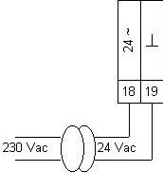
Raccordement des sondes sur Micronik 200
Raccordement électrique (alimentation du régulateur)

Le Micronik 200 peut recevoir 3 sondes : T1, T2 et T3. Les sondes raccordées doivent être de même nature : NTC20Kohm – PT1000 ou Balco 500.
Les sondes doivent être définies de la manière suivante :
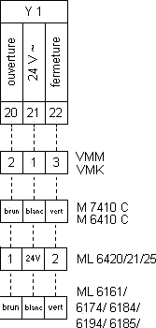
- Sonde T1 : sonde principale, c’est par rapport à celle-ci que sera faite la régulation (ex : sonde d’ambiance, ou sonde de soufflage si aucune sonde d’ambiance n’est raccordée)
- Sonde T2 : sonde de limite (ex : sonde de soufflage)
- Sonde T3 : sonde de glissement (ex en fonction de la température extérieure)
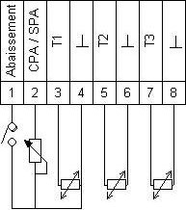
Moteur flottant 3 points, 24Vac
Sur ce régulateur, Il existe une sortie 3 points 24Vac. C’est la sortie Y1. Elle peut servir à commander un moteur de vanne chaud, de vanne froid ou moteur de volet d’air, suivant l’application.
Information : Pour inverser le sens de rotation du moteur, permutez les fils 20 et 22 sur le Micronik 200.
Les moteurs Honeywell M6410C ou M7410C sont des moteurs 24Vac, flottant, 3 points pour vannes à siège compacte.
Les moteurs Honeywell VMM..-24 / VMK..-24 sont des moteurs 24Vac, flottant, 3 points pour montage sur des vannes DR / ZR ou ZRK.
Les moteurs Honeywell ML6420, ML6421, ML6425 sont destinés à être montés sur des vannes à siège de type V50xx

BTS Fluides Énergies Domotique |  | Session 2019
U41 : Analyse et définition d’un système | Code : 19FE41ADS1 | Page : 15/23

DR 1-1 SCHÉMA DE LA PRODUCTION THERMIQUE
(A rendre avec la copie)

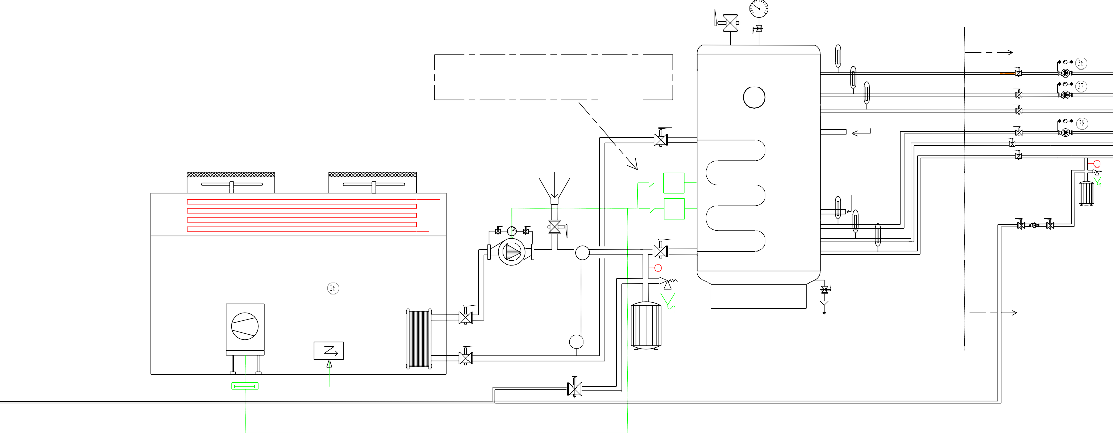
MODE ETE
VOIR DR1.2

Consigne de TH à 45°C (régime 45-39°C) Consigne de TE à 7°C (régime 7-12°C)

27
Départ colonne K7

H TH

P

Retour colonne K7


E TE

PAC REVERSIBLE AIR-EAU Ce
P

Remplissage

VOIR DR1.2

V4V changement cycle
T

0 4 E

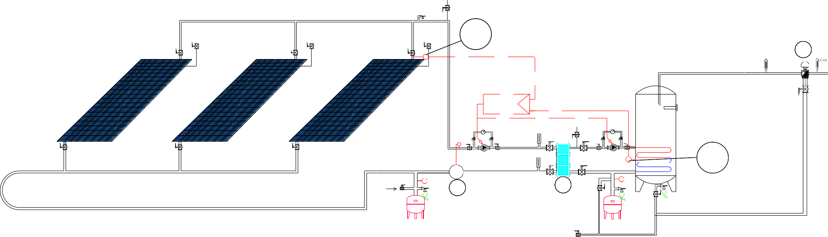
TC
25
T1


2 m2

2 m2

2 m2

P

Eau Glycolée

T

Ce
23 24

Eau Froide adoucie
Ballon ECS
Solaire 300
litres

T2

P
Relève électrique

TB

BTS Fluides Énergies Domotique Session 2019
U41 : Analyse et définition d’un système Code : 19FE41ADS1 Page : 16/23

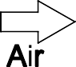
DR 1-2 SCHÉMA DE PRINCIPE DE LA CTA ET DES CASSETTES PLAFONNIERES
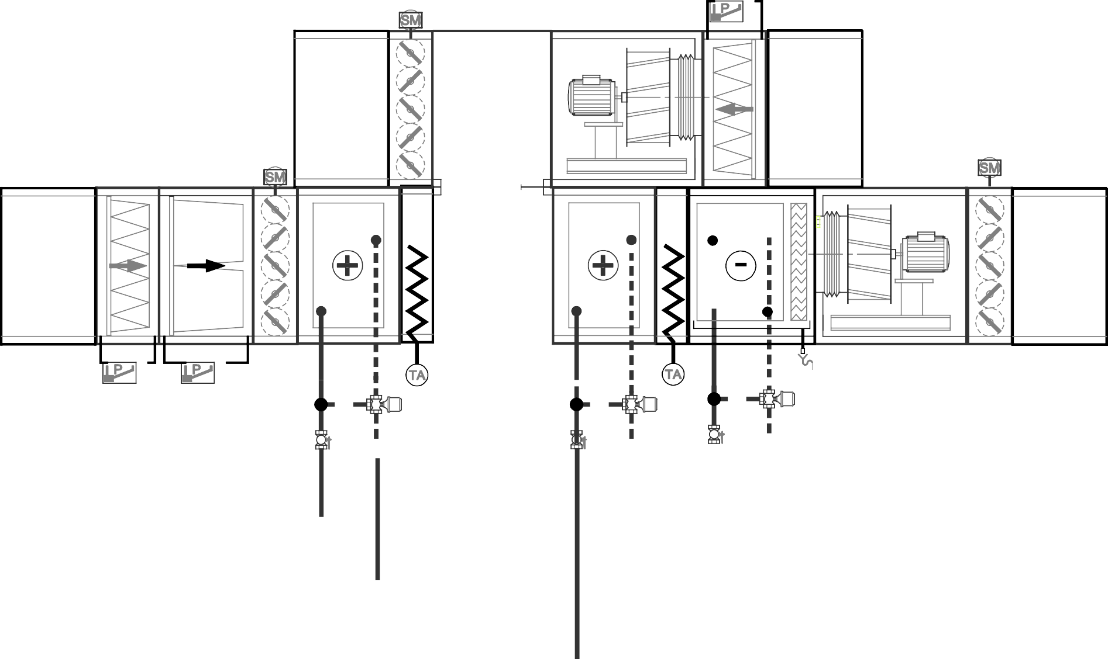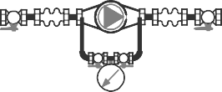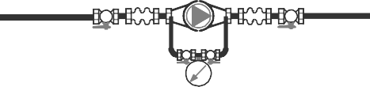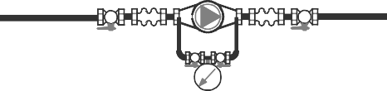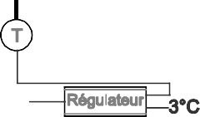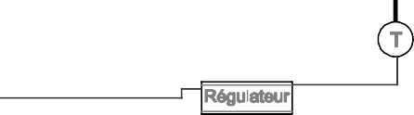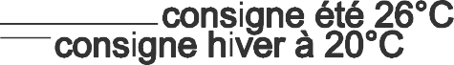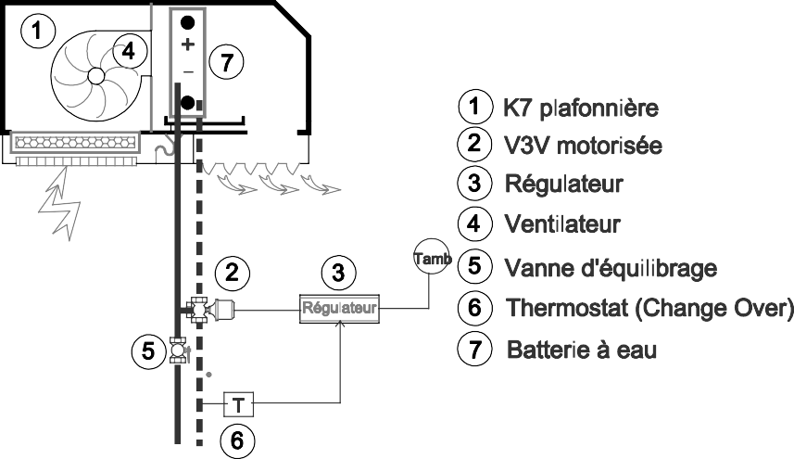(A rendre avec la copie)

BTS Fluides Énergies Domotique |  | Session 2019
U41 : Analyse et définition d’un système | Code : 19FE41ADS1 | Page : 17/23

DR1-3 Nomenclature PAC
(A rendre avec la copie)

Repères | Noms | Fonctions
23
24
25

DR 3-1 Nomenclature CTA
(A rendre avec la copie)

Repères | Noms | Fonctions
28
35

BTS Fluides Énergies Domotique |  | Session 2019
U41 : Analyse et définition d’un système | Code : 19FE41ADS1 | Page : 18/23

DR 3-2 DIAGRAMME DE L’AIR HUMIDE
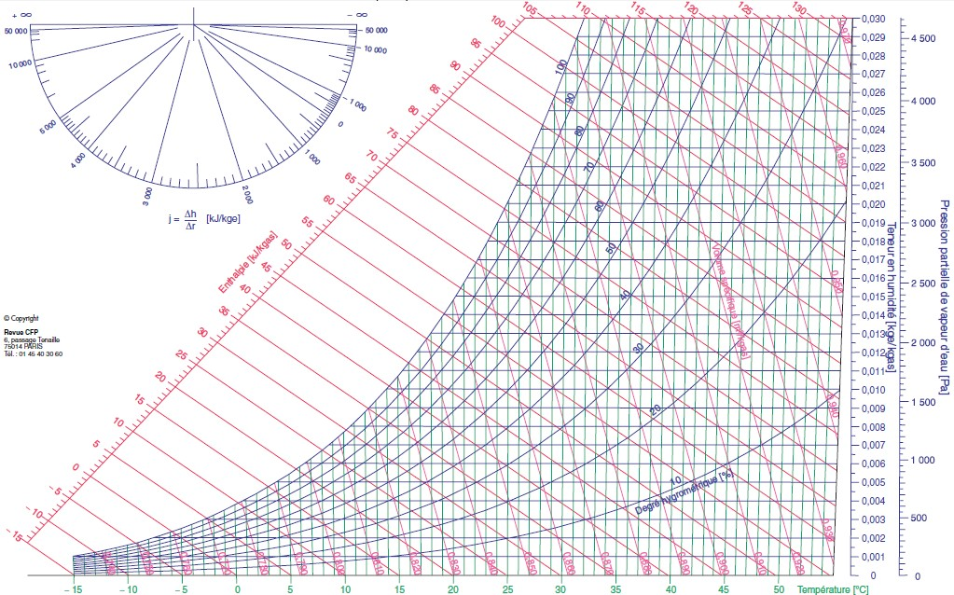(A rendre avec la copie)

BTS Fluides Énergies Domotique |  | Session 2019
U41 : Analyse et définition d’un système | Code : 19FE41ADS1 | Page : 19/23

DR 3-3 RÉGULATION ET AUTOMATISME
(A rendre avec la copie)

Bilan des entrées-sorties concernant la CTA
Repère | AI | AO | DI | DO
Thermostat antigel batterie de préchauffage
Thermostat antigel batterie de préchauffage
Pressostat pré filtre air neuf
Pressostat filtre air neuf
Pressostat filtre air repris
Défaut Circulateur 36
Défaut Circulateur 37
Défaut Circulateur 38
Marche arrêt
Sonde de CO2
PT100 sonde de préchauffage
PT100 sonde de soufflage
V3V batterie chaude de préchauffage
V3V batterie chaude soufflage
V3V batterie froide soufflage
Ordre de marche ventilateur de soufflage
Ordre de marche ventilateur de reprise
Pilotage ventilateur de soufflage
Pilotage ventilateur de reprise
Servomoteur Air neuf
Servomoteur Air soufflé
Servomoteur Air repris
Moteur Echangeur rotatif

AI : Entrées analogiques, AO : Sorties analogiques, DI : Entrées tout ou rien, DO : Sorties tout ou rien

BTS Fluides Énergies Domotique |  | Session 2019
U41 : Analyse et définition d’un système | Code : 19FE41ADS1 | Page : 20/23

DR 4-1 CIRCULATEUR BATTERIE CHAUDE

(A rendre avec la copie)
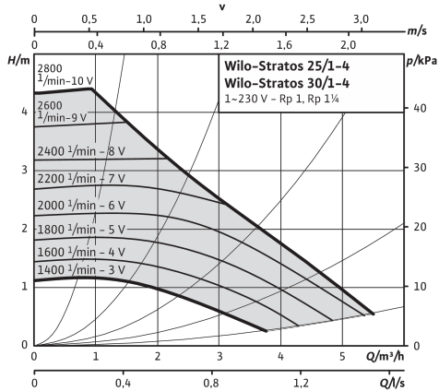

DR 4-2 RÉGULATION DE DEBIT
(A rendre avec la copie)

Tension de pilotage en V | Débit en m3·h-1 | Débit / Débit max en %
3
8,6

BTS Fluides Énergies Domotique |  | Session 2019
U41 : Analyse et définition d’un système | Code : 19FE41ADS1 | Page : 21/23

DR 5-1 RÉGULATION VENTILO-CONVECTEURS
(A rendre avec la copie)

Graphe d’action du régulateur

100%
Sortie du régulateur
0
5
10
15
20
25
30
Température ambiante (T3) en °C

BTS Fluides Énergies Domotique |  | Session 2019
U41 : Analyse et définition d’un système | Code : 19FE41ADS1 | Page : 22/23

DR 5-2 RÉGULATION DES VENTILO-CONVECTEURS PLAFONNIERS
(A rendre avec la copie)

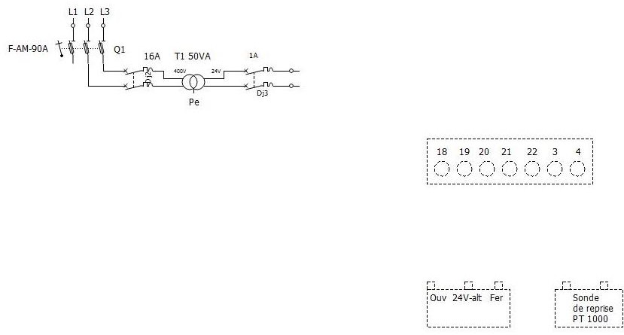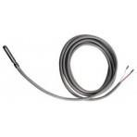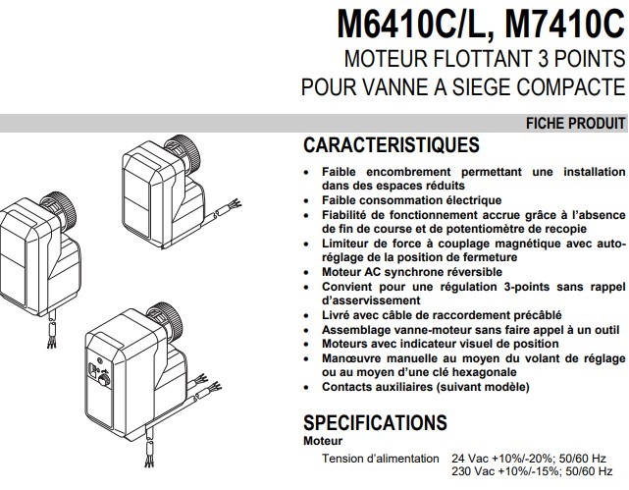Régulateur Honeywell voir p 15/23

BORNIER du régulateur
1 | 2 | 3 | 4 | 5 | 6 | 7 | 8 | 18 | 19 | 20 | 21 | 22

Sonde d’ambiance PT1000
Zone à compléter.

BTS Fluides Énergies Domotique |  | Session 2019
U41 : Analyse et définition d’un système | Code : 19FE41ADS1 | Page : 23/23

